A meta-heuristic algorithms for parameter extraction of solar cells

Kahoot!

1. Виберіть особливість, НЕхарактерну для еврістичних методів розв’язку задач


використання ітеративного процесу
застосування випадкових процесів
часто є градієнтними
надають наближених розв’язок

2. Яких метаеврістичних методів не існує
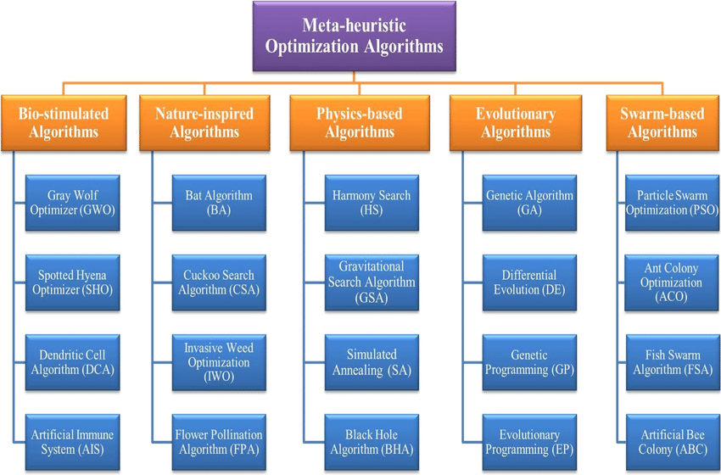
population based
one way based
single solution based
trajectiry based

3. Якого етапу немає в методі диференційної еволюції?

відбір
схрещування
вимирання
мутація

4. Ілюстрацією до якого з методів може біти ця картинка?

DE
TLBO
MABC
PSO

5. Кожен метаеврістичний алгоритм..
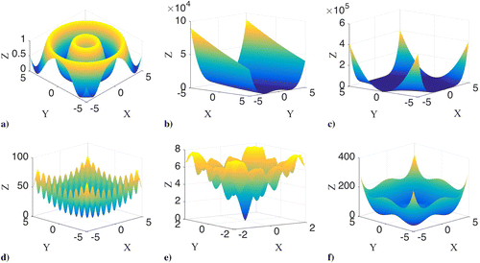
…придатний для вирішення лише однієї задачі
… однаково успішно вирішує кожну задачу
… з суттєво-різним успіхом може вирішувати різні задачі
… створюється лише для певного класу задач

